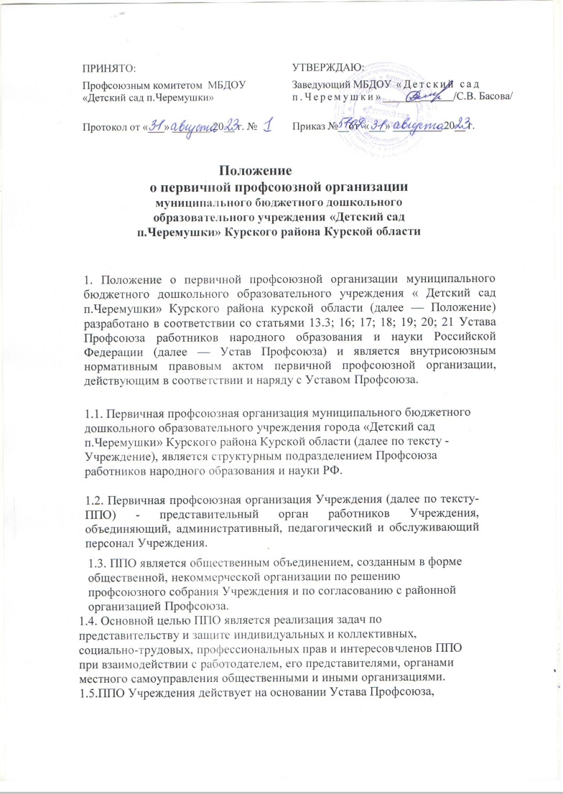



Положения (устава) Профсоюза работников народного образования и науки РФ, настоящего Положения и иных нормативных правовых актов Профсоюза, руководствуется в своей деятельности законодательством Российской Федерации (далее — законодательство РФ), субъектов Российской Федерации (далее — субъект РФ), нормативными правовыми актами органов местного самоуправления, решениями руководящих органов Профсоюза работников народного образования и науки РФ.

1.6.ППО Учреждения свободно распространяет информацию о своей деятельности, имеет право в соответствии с законодательством РФ на организацию и проведение собраний, митингов, шествий, демонстраций, пикетирования, забастовок и других коллективных действий, используя их как средство защиты социально-трудовых прав и профессиональных интересов членов Профсоюза.

1.7. ППО Учреждения независима в своей организационной деятельности от органов исполнительной власти, органов местного самоуправления, работодателей и их объединений, политических партий и движений, иных общественных объединений, им не подотчетна и не подконтрольна; строит взаимоотношения с ними на основе социального партнерства, диалога и сотрудничества.

1.8. Первичная организация Профсоюза на основании ст. 5 ФЗ «О профессиональных союзах, их правах и гарантиях деятельности» не допускает вмешательства органов государственной власти, органов местного.

1.9.Вне зависимости от наличия статуса юридического лица ППО реализует право на представительство и защиту трудовых, социальных, экономических прав и интересов членов Профсоюза в соответствии с Федеральным законом «О профессиональных союзах, их правах и гарантиях деятельности», иными законодательными актами, Уставом Профсоюза.

1.10.В Учреждении может быть создано не более одной первичной организации Профсоюза.

# ЦЕЛИ И ЗАДАЧИ ПЕРВИЧНОЙ ПРОФСОЮЗНОЙ ОРГАНИЗАЦИИ

* 1. Основной целью ППО Учреждения является реализация уставных целей и задач Профсоюза по представительству и защите индивидуальных и коллективных социально- трудовых, профессиональных прав и интересов членов Профсоюза при взаимодействии с работодателем, его представителями, органами местного самоуправления, общественными и иными организациями.
  2. Задачами ППО являются:
     1. Объединение усилий и координация действий членов Профсоюза по реализации решений Съездов и выборных органов Профсоюза, Профсоюза работников народного образования и науки РФ, и по представительству и защите индивидуальных и коллективных социально-трудовых, экономических, профессиональных и иных прав и интересов членов Профсоюза на уровне Учреждения.
     2. Содействие повышению уровня жизни членов Профсоюза, состоящих на учете в ППО Учреждения.
     3. Представительство интересов членов Профсоюза в органах управления Учреждения, органах местного самоуправления, общественных и иных организациях.
     4. Обеспечение членов Профсоюза правовой и социальной информацией.
     5. Разработка и осуществление организационных и финансовых мер по усилению мотивации профсоюзного членства, эффективной деятельности всех структурных звеньев ППО Учреждения, их выборных профсоюзных органов по реализации уставных задач.
  3. Для достижения уставных целей и задач ППО через свои выборные органы:
     1. Ведет коллективные переговоры, заключает коллективный договор с работодателем на уровне Учреждения, содействует его реализации.
     2. Принимает участие в разработке предложений к законодательным и иным нормативным правовым актам, затрагивающим социально-трудовые права педагогических и других работников, а также по вопросам социально-экономической политики, формирования социальных программ на уровне Учреждения и другим вопросам в интересах членов Профсоюза.
     3. Осуществляет общественный контроль за соблюдением трудового законодательства, законодательных и иных нормативных правовых актов по охране труда и здоровья, окружающей среды, социальному страхованию и социальному обеспечению, занятости, улучшению жилищных условий и других видов социальной защиты работников на уровне Учреждения, а также контроль за выполнением коллективного договора, отраслевого, регионального и иных соглашений.
     4. Участвует в урегулировании коллективных трудовых споров, используя различные формы коллективной защиты социально-трудовых прав и профессиональных интересов членов Профсоюза, вплоть до организации забастовок.
     5. Обращается в органы, рассматривающие трудовые споры, с заявлениями по защите трудовых прав членов Профсоюза, других работников Учреждения.
     6. Участвует с другими социальными партнерами на уровне Учреждения, муниципального образования в управлении внебюджетными государственными фондами социального страхования, медицинского страхования, пенсионным фондом и другими фондами, формируемыми за счет страховых взносов.
     7. Изучает уровень жизни педагогических и других работников Учреждения, реализует меры по повышению их жизненного уровня, в том числе через предусмотренные в Профсоюзе кредитные союзы, фонды социальной помощи и защиты, забастовочные фонды; принимает участие в разработке предложений по определению критериев уровня жизни работников, по регулированию доходов членов Профсоюза (оплаты труда, пенсий, других социальных выплат), исходя из действующего законодательства об оплате труда в Учреждении с учетом прожиточного минимума и роста цен и тарифов на товары и услуги.
     8. Организует оздоровительные и культурно-просветительные мероприятия для членов Профсоюза и их семей, взаимодействует с органами местного самоуправления, общественными объединениями по развитию санаторно-курортного лечения работников, организации туризма, массовой физической культуры.
     9. Оказывает методическую, консультационную, юридическую и материальную помощь членам Профсоюза.
     10. Осуществляет обучение профсоюзного актива, правовое обучение членов Профсоюза.
     11. Организует прием в Профсоюз и учет членов Профсоюза, осуществляет организационные мероприятия по повышению мотивации профсоюзного членства.
     12. Участвует в избирательных кампаниях в соответствии с федеральными и региональными законами.
     13. Осуществляет иные виды деятельности, вытекающие из норм Устава Профсоюза и не противоречащие законодательству РФ.

# СТРУКТУРА, ОРГАНИЗАЦИОННЫЕ ОСНОВЫ ДЕЯТЕЛЬНОСТИ

# ПЕРВИЧНОЙ ПРОФСОЮЗНОЙ ОРГАНИЗАЦИИ

* 1. В соответствии с Уставом Профсоюза ППО Учреждения самостоятельно определяет свою структуру.
  2. В ППО Учреждения реализуется единый уставной порядок приема в Профсоюз и выхода из Профсоюза:
     1. Прием в Профсоюз осуществляется по личному заявлению, поданному в профсоюзный комитет ППО Учреждения. Дата приема в Профсоюз исчисляется со дня подачи заявления. Одновременно с заявлением о вступлении в Профсоюз вступающий подает заявление работодателю (администрации Учреждения) о безналичной уплате членского профсоюзного взноса.
     2. Член Профсоюза не может одновременно состоять в других профсоюзах по основному месту работы.
     3. Член Профсоюза вправе выйти из Профсоюза, подав письменное заявление в профсоюзный комитет ППО. Заявление регистрируется в профсоюзном комитете в день его подачи, и дата подачи заявления считается датой прекращения членства в Профсоюзе. Выбывающий из Профсоюза подает письменное заявление работодателю (администрации Учреждения) о прекращении взимания с него членского профсоюзного взноса.
  3. Учет членов Профсоюза осуществляется в профсоюзном комитете в форме журнала.
  4. Члены Профсоюза приобретают права и несут обязанности в соответствии со статьями 7; 8 Устава Профсоюза.
  5. Отчеты профсоюзных органов в ППО Учреждения проводятся в следующие сроки: — профсоюзного комитета — один раз в год; — ревизионной комиссии — один раз в год; — председателя первичной профсоюзной организации Учреждения — один раз в год.
  6. Выборы профсоюзного комитета, ревизионной комиссии, председателя ППО проводятся один раз в три года. По мере необходимости могут проводиться досрочные выборы председателя или другого члена профсоюзного комитета, по письменному заявлению члена профсоюзного комитета или любого члена ППО.

# РУКОВОДЯЩИЕ ОРГАНЫ ПЕРВИЧНОЙ ПРОФСОЮЗНОЙ ОРГАНИЗАЦИИ

* 1. Руководящими органами ППО являются: собрание, профсоюзный комитет ППО (далее — профсоюзный комитет), председатель ППО.
  2. Контрольно-ревизионным органом ППО является ревизионная комиссия ППО (далее — ревизионная комиссия).
  3. Высшим руководящим органом ППО является Собрание, которое созывается по мере необходимости, но не реже **одного раза в год**.

Компетенция **Собрания**:

* + 1. Утверждает Положение о первичной профсоюзной организации Учреждения, вносит в него изменения и дополнения.
    2. Вырабатывает приоритетные направления деятельности и определяет задачи ППО на предстоящий период, вытекающие из уставных целей и задач Профсоюза, решений выборных профсоюзных органов.
    3. Формирует предложения и требования к работодателю, соответствующим органам местного самоуправления об улучшении условий труда, социально-экономического положения и уровня жизни педагогических и других работников Учреждения.
    4. Принимает решения о выдвижении коллективных требований, проведении или участии в коллективных акциях Профсоюза по защите социально-трудовых прав и профессиональных интересов членов Профсоюза.
    5. Принимает решение об организации коллективных действий, в том числе забастовки в случае возникновения коллективного трудового спора.
    6. Избирает председателя ППО.
    7. Утверждает количественный и избирает персональный состав профсоюзного комитета и ревизионной комиссии ППО.
    8. Заслушивает отчет и дает оценку деятельности профсоюзному комитету.
    9. Заслушивает и утверждает отчет ревизионной комиссии.
    10. Решает иные вопросы, вытекающие из уставных целей и задач Профсоюза, в пределах своих полномочий.
  1. Собрание может делегировать отдельные свои полномочия профсоюзному комитету.
  2. Дата созыва и повестка дня Собрания сообщаются членам Профсоюза не позднее, чем за 15 дней до начала работы Собрания.
  3. Собрание считается правомочным (имеет кворум) при участии в нем более половины членов Профсоюза, состоящих на профсоюзном учете.
  4. Регламент и форма голосования (открытое, тайное) определяются Собранием. Решение Собрания принимается в форме постановления. Решение Собрания считается принятым, если за него проголосовало более половины членов Профсоюза, принимающих участие в голосовании, при наличии кворума, если иное не предусмотрено Положением первичной профсоюзной организации Учреждения. Работа Собрания протоколируется.
  5. Собрание не вправе принимать решения по вопросам, относящимся к компетенции выборных профсоюзных органов вышестоящих организаций Профсоюза.
  6. В соответствии с п.п.5.4 статьи 14 Устава Профсоюза досрочные выборы, досрочное прекращение полномочий профсоюзного комитета, председателя первичной профсоюзной организации могут быть осуществлены на основании нарушения действующего законодательства и (или) Устава.
  7. В период между Собраниями постоянно действующим выборным коллегиальным органом ППО является профсоюзный комитет. Срок полномочий профсоюзного комитета 3 года.

# Компетенция Профсоюзного комитета:

* + 1. Осуществляет руководство и текущую деятельность ППО в период между Собраниями, обеспечивает выполнение решений Профсоюза работников народного образования и науки РФ.
    2. Созывает профсоюзное Собрание.
    3. Представляет и защищает социально-трудовые права и профессиональные интересы членов Профсоюза в отношениях с работодателем (администрацией Учреждения), а также при необходимости в органах местного самоуправления.
    4. Принимает решение о вступлении в коллективные переговоры с работодателем по заключению коллективного договора.
    5. Является полномочным органом Профсоюза при ведении коллективных переговоров с работодателем (администрацией) и заключении от имени трудового коллектива коллективного договора.
    6. Организует сбор предложений членов Профсоюза по проекту коллективного договора, доводит разработанный им проект до членов Профсоюза, организует его обсуждение.
    7. На равноправной основе с работодателем (администрацией) образует комиссию для ведения коллективных переговоров, при необходимости — примирительную комиссию для урегулирования разногласий в ходе переговоров, оказывает экспертную, консультационную и иную помощь своим представителям на переговорах.
    8. Организует поддержку требований Профсоюза в отстаивании интересов работников Учреждения в форме собраний, митингов, пикетирования, демонстраций, а при необходимости — забастовок в установленном законодательством РФ порядке.
    9. Инициирует проведение общего собрания работников Учреждения для принятия коллективного договора, подписывает по его поручению коллективный договор и осуществляет контроль за его выполнением.
    10. Осуществляет контроль за соблюдением в Учреждении трудового законодательства, иных нормативных правовых актов, содержащих нормы трудового права, законодательства РФ о занятости, социальном обеспечении, об охране труда и здоровья работников.
    11. Согласовывает принимаемые работодателем локальные акты Учреждения, касающиеся трудовых и социально-экономических прав работников.
    12. Осуществляет общественный контроль за соблюдением работодателем норм и правил охраны труда в Учреждении, заключает соглашение по охране труда. В целях организации сотрудничества по охране труда создается совместная комиссия, в которую на паритетной основе входят представители профсоюзной организации и администрации.
    13. Осуществляет профсоюзный контроль по вопросам возмещения вреда, причиненного работникам увечьем, профессиональным заболеванием либо иным повреждением здоровья, связанным с исполнением ими трудовых обязанностей.
    14. Обеспечивает профсоюзный контроль за правильным начислением и своевременной выплатой заработной платы, а также пособий по социальному страхованию, расходованием средств социального страхования на санаторно-курортное лечение и отдых.
    15. Осуществляет контроль за предоставлением работодателем своевременной информации о возможных увольнениях работников, соблюдением установленных законодательством РФ социальных гарантий в случае сокращения численности или штатов, осуществляет контроль за выплатой компенсаций, пособий и их индексацией; принимает в установленном порядке меры по защите прав и интересов высвобождаемых работников — членов Профсоюза перед работодателем и в суде.
    16. Формирует комиссии, избирает уполномоченных по охране труда, руководит их работой.
    17. Заслушивает информацию работодателя о выполнении обязательств по коллективному договору, мероприятий по организации и улучшению условий труда, соблюдению норм и правил охраны труда и техники безопасности.
    18. Обращается в судебные органы с исковыми заявлениями в защиту трудовых прав членов Профсоюза по их просьбе или по собственной инициативе.
    19. Проводит по взаимной договоренности с работодателем совместные заседания для обсуждения актуальных проблем жизни трудового коллектива и координации общих усилий по их разрешению.
    20. Информирует членов Профсоюза о своей работе, деятельности выборных профсоюзных органов вышестоящих организаций Профсоюза.
    21. Распоряжается финансовыми средствами ППО в соответствии с утвержденной сметой.
    22. Организует прием в Профсоюз новых членов, ведет учет членов Профсоюза, организует статистическую отчетность в соответствии с формами, утверждаемыми ЦК Профсоюза.
    23. По предложению председателя ППО избирает заместителя (заместителей) председателя ППО, если они не избраны на собрании.
  1. Заседания профсоюзного комитета проводятся по мере необходимости, но не реже одного раза в квартал. Заседание правомочно при участии в нем не менее половины членов профсоюзного комитета. Решения принимаются большинством голосов. Заседания профсоюзного комитета протоколируются. Профсоюзный комитет реализует свои полномочия и принимает решения в форме постановлений, подписываемых председателем ППО.
  2. Руководство деятельностью ППО в период между заседаниями профсоюзного комитета осуществляет председатель ППО. Председатель ППО избирается на срок полномочий профсоюзного комитета.

# Компетенция председателя первичной профсоюзной организации:

* + 1. Осуществляет без доверенности действия от имени ППО и представляет интересы членов Профсоюза по вопросам, связанным с уставной деятельностью, перед работодателем, а также в органах управления Учреждения и иных организациях.
    2. Организует текущую деятельность ППО, профсоюзного комитета по выполнению уставных задач, решений руководящих органов первичной профсоюзной организации
    3. Организует выполнение решений профсоюзных собраний, профсоюзного комитета, выборных органов Профсоюза работников народного образования и науки РФ.
    4. Председательствует на профсоюзном Собрании, ведет заседание профсоюзного комитета.
    5. Созывает заседания и организует работу профсоюзного комитета, подписывает постановления и протоколы профсоюзного собрания и заседаний профсоюзного комитета.
    6. Организует финансовую работу, работу по приему новых членов в Профсоюз, поступление профсоюзных средств на счета вышестоящих организаций Профсоюза.
    7. Вносит на рассмотрение профсоюзного комитета предложения по кандидатуре заместителя (заместителей) председателя ППО, если они не избраны на Собрании.
    8. Делает в необходимых случаях заявления, направляет обращения и ходатайства от имени ППО и профсоюзного комитета.
    9. Организует делопроизводство и текущее хранение документов ППО.
    10. Реализует иные полномочия, делегированные профсоюзным собранием, профсоюзным комитетом.
  1. Председатель ППО подотчетен профсоюзному Собранию, профсоюзному комитету и несет ответственность за деятельность первичной организации Профсоюза.

# РЕВИЗИОННАЯ КОМИССИЯ ПЕРВИЧНОЙ ПРОФСОЮЗНОЙ ОРГАНИЗАЦИИ

* 1. Ревизионная комиссия первичной профсоюзной организации является самостоятельным органом, избираемым на Собрании одновременно с профсоюзным комитетом и на тот же срок полномочий.
  2. В своей деятельности ревизионная комиссия подотчетна профсоюзному Собранию и руководствуется Примерным положением о ревизионной комиссии первичной профсоюзной организации, утвержденным Президиумом ЦК Профсоюза, и настоящим Положением.
  3. Разногласия между ревизионной комиссией и профсоюзным комитетом рассматриваются и разрешаются Собранием первичной профсоюзной организации или президиумом выборного органа Профсоюза работников народного образования и науки РФ.

# ИМУЩЕСТВО ПЕРВИЧНОЙ ПРОФСОЮЗНОЙ ОРГАНИЗАЦИИ

* 1. Права и обязанности первичной профсоюзной организации ДОУ как юридического лица осуществляются профсоюзным комитетом, председателем первичной профсоюзной организации в пределах своих полномочий в соответствии с законодательством РФ, Положением о первичной профсоюзной организации Учреждения, Положением (уставом) Профсоюза работников народного образования и науки РФ и Уставом Профсоюза.
  2. Имущество первичной профсоюзной организации Учреждения образуется из вступительных и ежемесячных членских профсоюзных взносов в соответствии со статьей 44 Устава Профсоюза.
  3. Имущество, в том числе финансовые средства первичной профсоюзной организации, являются единой и неделимой собственностью Профсоюза. Расходы средств первичной профсоюзной организации осуществляются на основе сметы, утверждаемой на календарный год.

# ЗАКЛЮЧИТЕЛЬНЫЕ ПОЛОЖЕНИЯ

* 1. Первичная профсоюзная организация Учреждения обеспечивает учет и сохранность своих документов, а также передачу документов на архивное хранение или в выборный профсоюзный орган Профсоюза работников народного образования и науки РФ, при реорганизации или ликвидации профсоюзной организации.
  2. Настоящее *Положение* разработано на основе и в соответствии с Уставом Учреждения и не должно противоречить ему.
  3. В случае расхождения пунктов настоящего Положения и Устава применяются соответствующие положения Устава.
  4. Настоящее Положение вступает в силу с момента его согласования с профсоюзным комитетом Учреждения, принятия Общим собранием работников Учреждения и утверждения руководителем Учреждения.
  5. Изменения и дополнения в настоящее Положение рассматриваются и утверждаются в порядке, установленном пунктом 7.4 настоящего Положения.